**Chi Kung: gimnasia energética**

**Resumen**  
    El Chi Kung es un sistema de desarrollo personal para mejorar la salud. Combina movimientos suaves del cuerpo con relajación y respiración. Se trata de movimientos y respiración lenta, al contrario que la gimnasia y la actividad física de occidente, basada en elevado gasto de energía y esfuerzo muscular. Mejora la flexibilidad, la conciencia corporal y la concentración. El organismo se llena de energía y ésta fluye por el cuerpo aumentando nuestra vitalidad. Consigue una relajación en la que somos conscientes de nuestros movimientos, de nuestro interior y del contacto con el entorno. En China es muy practicado y apreciado por sus beneficios en el campo de la salud.   
    **Palabras clave:** Chi Kung. Salud. Respiración. Relajación.   
   
**Abstract**   
    Chi Kung is a personal development system for improving health. It combines slow body movements with relaxation and breathing techniques. It has to do with slow movements and breathing, contrary to Western gymnastics and physical activity, which are based on a high consumption of energy and on muscular effort. Chi Kung improves flexibility, body conscience, and concentration. The system is filled with energy, which flows in our bodies increasing our vitality. Chi Kung provides us with a relaxation state in which we are conscious of our movements, our inner self, and our contact with the environment. Chi Kung is widely practised in China, and highly regarded for its benefits for health.   
    **Keywords:** Chi Kung. Health. Breathing. Relaxation

Caracteristicas

    Chi Kung (o Qui Gong en chino romanizado) significa control, dominio o arte de la energía. Sus metas generales son: salud, buena forma física, longevidad y cultivo de nuestras propias facultades. El Chi Kung es una gimnasia energética que fortalece el cuerpo y la mente distribuyendo de forma equilibrada la energía en nuestro cuerpo. Lo ideal es practicarlo en un espacio abierto, en la naturaleza; cualquier momento es bueno aunque los maestros del Chi Kung consideran la salida del sol el momento más apropiado por ser la hora de la energía creativa.

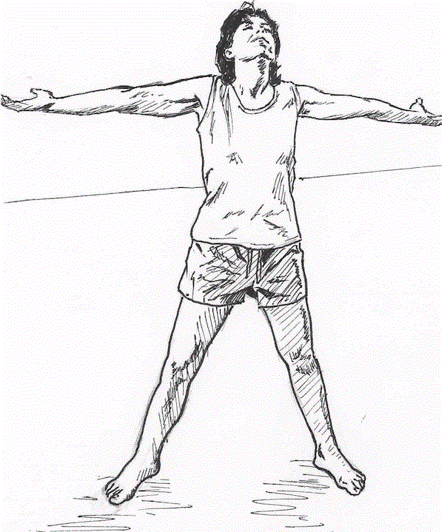

    El potencial del Chi Kung deriva del movimiento (la forma), la respiración y la concentración de nuestra mente y en el entrenamiento se debe alcanzar una coordinación armoniosa de estos elementos. La forma es el modo en que se realizan los movimientos. La respiración debe ser lenta, suave y profunda y nuestra mente debe estar tranquila y centrarse en la práctica. La filosofía del Chi Kung señala que el ejercicio debe tener en cuenta que la persona está formada no sólo por el cuerpo físico sino también por la mente y el espíritu así que el ejercicio que hagamos debe dar respuesta a esta triple vertiente, fortalecer el cuerpo, calmar la mente y elevar el espíritu.

**Chi**

    El chi es la energía que llena el universo y se encuentra en el cielo, la tierra y los seres vivos. Según la filosofía oriental la energía fluye, en todas las cosas existe una energía esencial invisible, denominada de diferentes formas; chi en China, ki en Japón, y prana en India.

    En los últimos años en occidente se comienza a aceptar el concepto de chi en similitud a la circulación de bioelectricidad en el cuerpo. La enfermedad, según los chinos, aparece por un desequilibrio de energía; este desequilibrio puede aparecer por un bloqueo energético debido a la mala alimentación, estilo de vida, estrés, sobreentrenamiento… Sólo el propio ser humano será capaz de conseguir ajustes en sí mismo y mantener la energía en equilibrio. A través del Chi Kung podemos conseguir dicho equilibrio y retrasar la involución regulando el cuerpo, la respiración y la mente. De esta forma podremos dirigir la energía a la zona que lo necesita, el objetivo es que fluya de modo natural. El chi es como el agua de un río, no podemos empujarla pero si dirigirla y favorecer su circulación limpiando o eliminando obstrucciones en su cauce, según uno de los axiomas del Chi Kung.

**Cuerpo**

    El cuerpo debe estar relajado, esta relajación se inicia en la mente, si la mente está en paz el cuerpo estará en relajado, equilibrado y ayudará a la mente a concentrarse (interrelación). Se trata de una relajación a varios niveles, en primer lugar relajación física, se adopta una posición cómoda cuando nos movemos o estamos de pie; en segundo lugar una relajación de músculos y tendones dirigiendo la mente hacia ellos y por último una relajación de órganos internos. Si relajamos nuestro interior podremos dirigir la energía y corregir sus desordenes. Tenemos que ser capaces de sentir nuestro cuerpo, de establecer un diálogo interior, conocerlo, para poder eliminar los posibles obstáculos internos a la circulación de energía.

    Es importante el concepto de enraizamiento, se refiere a la conexión con la energía de la tierra. En los movimientos, las piernas deben estar flexionadas y las plantas de los pies bien "sujetas al suelo". Debemos bajar el centro de gravedad, así el chi se asienta y entra en el "tan tien" (centro de energía vital de nuestro cuerpo) y en los centros de energía situados en las plantas de los pies y podremos desarrollar la raíz. Esa raíz imitando a un árbol nos dará estabilidad, nos anclamos en el suelo firmes como un gran árbol, unidos a la tierra que nos transmite el chi, de forma que es difícil perder el equilibrio.

**La respiración**

    Al respirar, tomamos chi y éste se distribuye por el cuerpo. La respiración debe ser tranquila y natural. Está influenciada por las emociones y se ve afectada por las alteraciones importantes de los estados de ánimo. El enfado provoca mayor espiración y la tristeza mayor inspiración, en cambio, cuando la persona está serena existe un equilibrio entre ambas. Primero tenemos que calmar la mente mediante una respiración más o menos profunda; sin inspirar al máximo, pues esto provoca que los músculos cercanos se tensen, será una inspiración que llene los pulmones al 70 % de capacidad aproximadamente; una respiración predominante abdominal para distribuir la energía desde el "tan tien" y silenciosa, lo cual mejora la concentración y serenidad.

    En cuanto a la respiración en movimiento debemos seguir la siguiente norma: cuando el cuerpo esta recogido se exhala y al tomar aire se extiende el cuerpo.

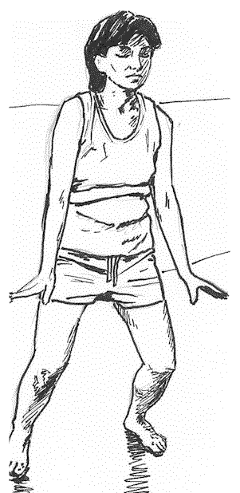

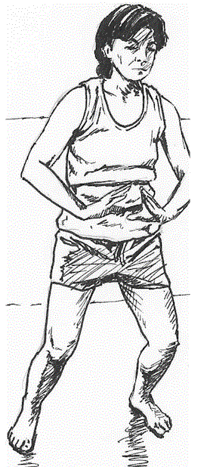

**La mente**

    Se trata de no pensar, olvidar problemas, solo así estaremos en paz. Conscientemente debemos parar la actividad de la mente y concentrarnos, si el chi está bajo control y no malgastamos energía, ésta debe circular libremente por nuestro cuerpo. Debemos serenar nuestro espíritu y alejar pensamientos con una sonrisa interior, esta sonrisa, casi imperceptible, es la sonrisa que tenemos cuando imaginamos algo que nos agrada y es una sonrisa dirigida a todo nuestro cuerpo, a nuestros órganos internos de forma que nos cuida por dentro, Mantak (2001:29). Esta sonrisa interior nos llena de alegría y serenidad y nos mantiene abiertos a la recepción y circulación de energía ya que un estado de tensión o preocupación nos cierra y bloquea.

**El espíritu**

    El Chi Kung mejora las funciones cerebrales. Con la práctica, la intuición y la voluntad se estimulan. Aumenta la oxigenación y mejora la memoria y la concentración. Suele fomentar un interés por los aspectos espirituales de nuestra vida, favoreciendo la claridad mental, asumiendo que muchos problemas físicos se derivan de una actitud mental inadecuada.

**Los movimientos**

    El Chi Kung busca un equilibrio entre el movimiento y la quietud. Los movimientos lentos, la suavidad y fluidez son claves como contraposición a la rigidez y estancamiento de energía como señala Lao Tse (1998:179): "En verdad ser rígido y duro es el camino de la muerte. Y ser suave y flexible es el camino de la vida".

    Si existe tensión en nuestro cuerpo se bloquea el paso de energía, pero si nuestros movimientos son suaves y estamos relajados la energía fluye. El movimiento de nuestro cuerpo es lento para acompasar a la inspiración y espiración que se hace profunda y lenta, esto favorece un estado de concentración. La transición de un paso a otro se realiza sin movimientos bruscos, todo sucede sin prisas pero sin pausas. Los movimientos de flexión llenan de energía nuestro cuerpo y en las aperturas se expulsa esa energía. Además al flexionar y extender los miembros, los meridianos se estiran y tensan, lo cual resulta como un masaje que favorece la circulación de energía en los meridianos, mejora la movilidad de las articulaciones, la flexibilidad, y la consciencia del propio cuerpo.

    Hemos mencionado la respiración, la circulación de energía, la calma mental, pero no olvidemos que el Chi Kung es también ejercicio, una gimnasia suave, lo cual es necesario para mantener y mejorar la salud. En el Chi Kung se busca el trabajo muscular y los estiramientos para así fortalecer el cuerpo y mantener músculos, tendones y articulaciones flexibles de forma que faciliten el flujo de energía hacia los órganos internos. Por otra parte el hecho de que los movimientos sean lentos facilita su control de forma que elimina el riesgo de lesión y se convierte en una actividad muy recomendable a todas las edades.

**Origen del Chi Kung**

    El primer tipo de Chi Kung que se conoce fue probablemente una especie de danza meditativa que favorecía el equilibrio energético del cuerpo y mejoraba la salud de los practicantes. Diversos documentos chinos muestran que hacia el 2700 a.c. era ya un aspecto importante de la medicina china pues se desarrollaron ejercicios respiratorios como medio de prevención de enfermedades. En un principio se utilizaba en las poblaciones de la cuenca del río Amarillo para quitar la humedad de las articulaciones y músculos y estimular la circulación de la sangre. Un momento importante se produce sobre el 527 a.c. cuando Bodhidarma, un príncipe budista hindú viaja a China e idea un plan de entrenamiento para fortalecer el cuerpo y la mente de los monjes, lo cual da origen a las tendencias modernas del Chi Kung. Desde entonces se desarrollaron varias ramas del Chi Kung cuyo conocimiento permaneció en China hasta mediados del siglo pasado. En la actualidad es cada vez más apreciado en nuestra sociedad de occidente por sus virtudes saludables y de reducción del estrés.

    Existen gran cantidad de estilos o escuelas de Chi Kung que han evolucionado centrándose en algún aspecto de su práctica: Pa Tuan Chin ( las 8 joyas), Hysing yi, Pa Kua Chang (la palma de los 8 trigramas), Wu Chin Hsi (el juego de los 5 animales), Chan Chiang, etc.

    En este artículo analizaremos el estilo de las 8 joyas a modo de ejemplo por ser uno de los estilos más clásicos.

**Beneficios del Chi Kung**

* Mejora la percepción del esquema corporal.
* Mejora la resistencia y fortalece el sistema osteoarticular.
* Regenera nuestra energía y mejora su circulación en nuestro organismo.
* Aumenta la capacidad respiratoria.
* Aumenta la flexibilidad y la movilidad de las articulaciones.
* Mejora el tono muscular.
* Refuerza la capacidad para el deporte.
* Mejora la concentración y la resistencia en el trabajo.
* Reduce el estrés.
* Mejora nuestra salud en general.

**Los meridianos y los 5 elementos**

    La acupuntura es un sistema médico de más de 5000 años de antigüedad que utiliza los meridianos (canales por los que circula el chi) para regular la energía. Muchos de los movimientos de Chi Kung se basan en estirar, liberar meridianos, al mismo tiempo que se respira lentamente y se interioriza. De esta forma regula la energía del cuerpo basándose en esas vías invisibles de circulación del chi que son los meridianos.

    Los chinos hablan de 5 elementos cósmicos: madera, fuego, tierra, metal, agua; cada uno de ellos está relacionado con varios órganos, cuando un órgano enferma, a través del Chi Kung se realizan ejercicios que tienden a regular su energía, visualizando el órgano y su color asociado, de esta forma y a través de los meridianos, se puede estimular o aplacar la excesiva o escasa energía de un órgano.

* Verde: hígado
* Blanco: pulmones
* Negro: riñones
* Amarillo: bazo
* Rojo: corazón

**Los masajes**

    Son una parte importante del Chi Kung y se realizan al principio de la sesión. Los masajes estimulan la energía y su circulación por los meridianos de todo el cuerpo. Activan y refuerzan el organismo en general.

    Las manos reciben energía del cielo y de la tierra, energía universal y de los árboles y la transmiten a nuestro cuerpo a través del masaje. La secuencia de maniobras antes de realizar los movimientos de Chi Kung sería la siguiente:

    Fricción de manos, cara, cabeza; friccionar el cuero cabelludo con la yema de dedos, ojos, nariz, labios, orejas, palacio del viento (hueco a izquierda y derecha en la base del cráneo), nuca, ángulo entre clavícula y esternón (centro vitales).

    Masaje con el puño en centros vitales, en la zona renal realizamos giros y luego golpecitos.

    Friccionar el tan tien y darle golpecitos con los puños.

    Fricciones en los brazos bajando por la parte interna y subiendo por la externa. Fricciones en las piernas: descendiendo por la cara posterior y subiendo luego por la cara interna.

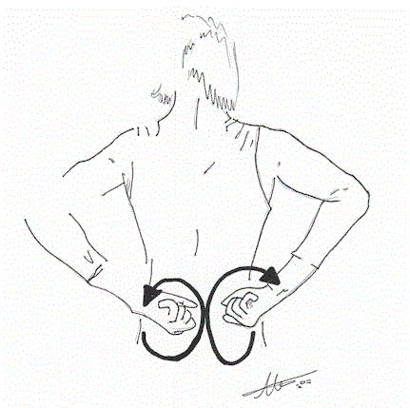

**Abrazar el árbol**

    Todas las escuelas tienen esta postura, con ella se trata de cargar energía de la tierra y cielo, y transmitirla por todo el cuerpo.

    En esta posición debemos concentrarnos y sentir todo lo que ocurre en nuestro interior, desde nuestras "raíces" en la profundidad de la tierra hasta las últimas "hojas" dirigidas a la luz del sol, escuchamos a nuestro cuerpo respirar, el flujo de energía de su interior y la energía que nos rodea.

    Pautas a seguir en esta postura:

* "Vaciar" (curvar ligeramente) la planta de los pies: flexionando ligeramente los dedos de los pies, es un efecto como de arraigarse en el suelo
* Ligera flexión de rodillas, se trabaja la parte inferior del cuerpo, zona importante pues según los antiguos chinos el envejecimiento empieza en las piernas.
* Ahuecar la cara interna de los muslos, entre ellos se forma un arco fuerte.
* Elevar ligeramente ano y perineo, así retenemos la energía vital.
* Retraer el bajo vientre.
* Elevar brazos, estirar espalda y retraer el pecho.
* Vaciar las axilas y relajar los hombros, así la energía del tronco puede pasar libremente a los brazos.
* Los codos en suspensión, muñecas redondeadas.
* Retraer el mentón.
* Ojos semiabiertos.
* Labios unidos pero sin apretarlos.
* Lengua en contacto con el paladar superior.

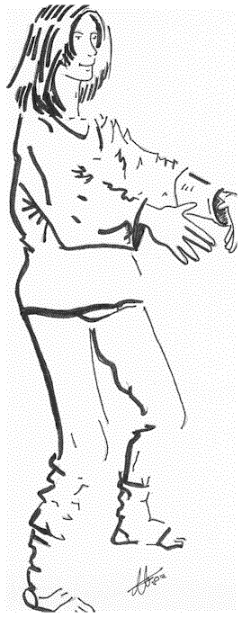

**Las 8 joyas**

    Las 8 joyas u ocho piezas del brocado son una de las series más tradicionales de Chi Kung y datan del s. XII. Consta de 8 ejercicios, cada uno de ellos trabaja una zona del cuerpo y órganos internos para regular su energía.

**1. Sujetar el cielo con ambas manos.**

    Regula todos los órganos internos, corazón, pulmones, riñones… Disminuye la fatiga y fortalece los músculos de la espalda.

    Elevamos lo brazos lentamente hasta colocarlos por encima de la cabeza, las palmas hacia arriba como sosteniendo la bóveda celestial. Al subir los brazos se inspira y se expulsa el aire al bajarlos.

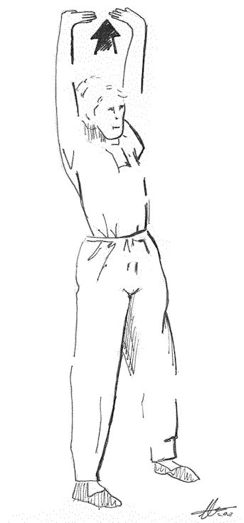

**2. Tensar el arco apuntando a un águila lejana.**

    Trabaja el tórax, mejora la circulación sanguínea. Imaginamos que sostenemos la madera del arco con la mano izquierda y los dedos de la derecha rodean la cuerda. Tensamos la cuerda atrás. Espiramos mientras estiramos los brazos. Esta posición regula el corazón y los pulmones.

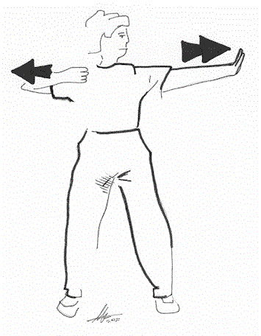

**3. Levantar una mano.**

    Mejora el flujo de energía y órganos internos: hígado, bazo, estómago, intestino.

    Comenzamos con las manos paralelas a la altura del estómago. Debemos estirar los brazos y separar ambas manos a la vez, las palmas abiertas. Cuando las manos están paralelas inhalamos y al separarlas soltamos el aire.

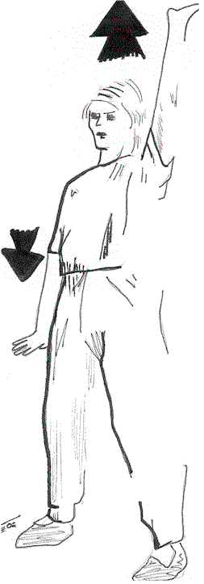

**4. Mirar atrás.**

    Regula el sistema nervioso y la energía de la cabeza.

    Fortalece riñones, favorece ojos y músculos de los hombros.

    Rotar la parte superior del cuerpo; hacia la izquierda, las palmas de las manos afuera, girar lo que podamos. Se inhala antes de girar la cabeza y se exhala durante el movimiento.

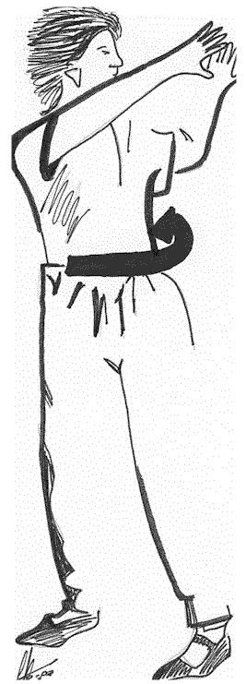

**5. Bajar la cabeza y las caderas.**

    Es una posición relajante. El brazo derecho sobre la cabeza, el brazo izquierdo cuelga, el peso en la pierna derecha y el talón ligeramente levantado. Favorece la sedación del sistema nervioso.

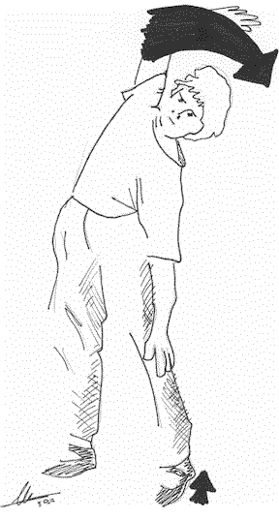

**6. Tocar los pies con las manos.**

    Es útil para los músculos de la parte baja de la espalda. Trabaja las piernas y estira la columna vertebral. El movimiento es beneficioso para los riñones. Se exhala al tiempo que flexionamos el tronco.

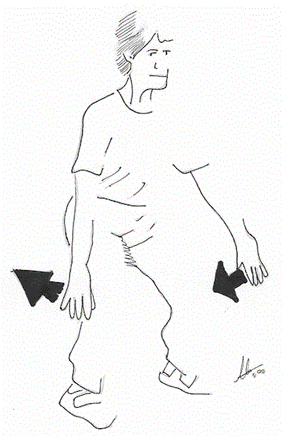

**7. Apretar puños.**

    Mejora la circulación del chi desde las piernas a todo el cuerpo, manos y ojos.

    Exhalamos al mismo tiempo que se extiende el brazo izquierdo adelante, girando el puño y llevando el brazo derecho atrás. Resulta beneficioso para la corteza cerebral.

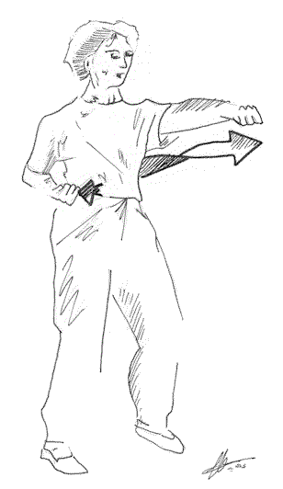

**8. Sacudir el cuerpo.**

    Los órganos internos se masajean unos a otros. Las manos se colocan en la parte posterior de la cadera, se sacude el cuerpo moviendo ligeramente las rodillas.

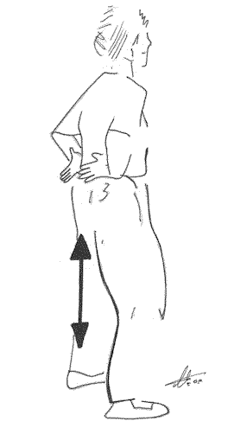

**Bibliografía**

* Jwung Ming Yang (1999): *La esencia del Taiji Quigong.* Sirio. Barcelona.
* Reid, D (1998): *El libro del Chi Kung.* Urano. Barcelona
* Réquena, I (1996): *La Gimnasia de la eterna juventud. Guía fácil de Qui Gong.* Robin Book. Barcelona.
* Lam Kam Chuen (1997): *Chi Kung. El camino de la energía.* Integral. Barcelona
* Lao Tse (1998): *Tao Te Ching.* RBA. Navarra.
* Mantak Chia (2001): *Sistemas taoístas para transformar el estrés en vitalidad.* Sirio. Barcelona.
* Dziemidko, H (2002): *El libro completo de la medicina energética.* Blume. Barcelona
* Wong Kiew Kit (1998): *Chi Kung para la salud y la vitalidad.* Urano. Barcelona.

Otros artículos sobre [Gimnasia y Danza](http://www.efdeportes.com/efd0/b-gsia.htm)